**1042-員林小吃一日遊**

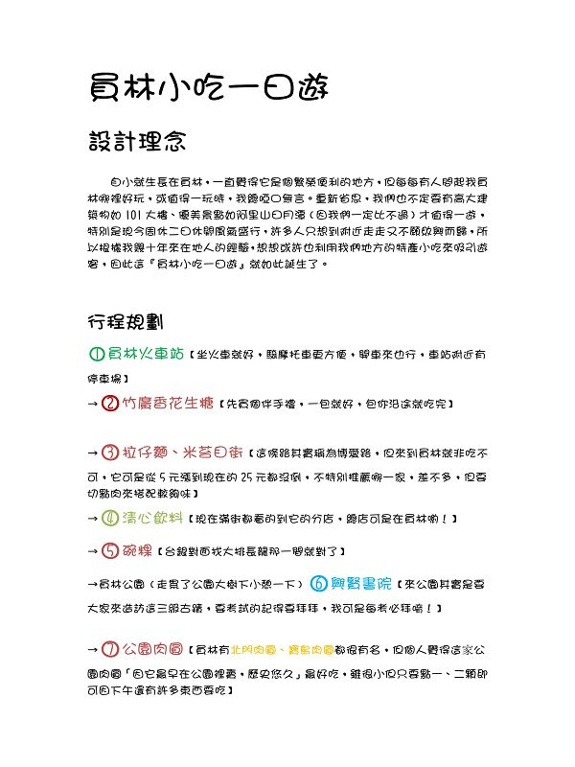  
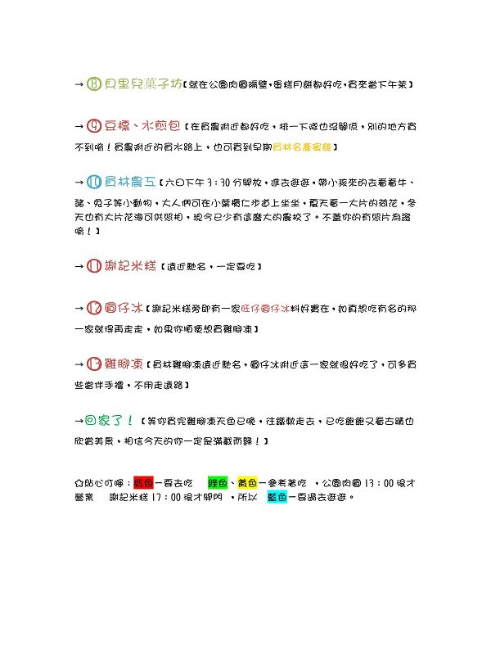  
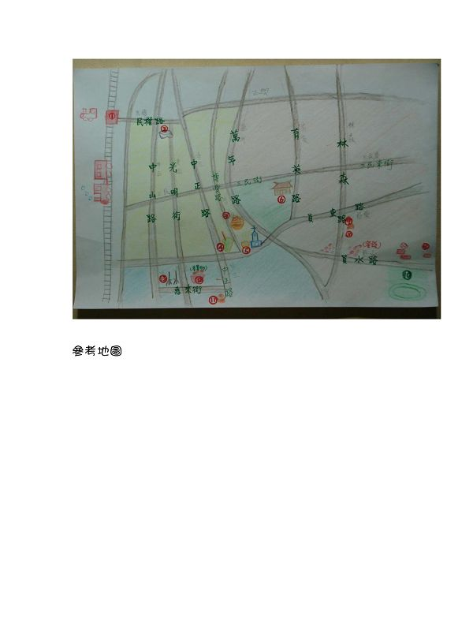  
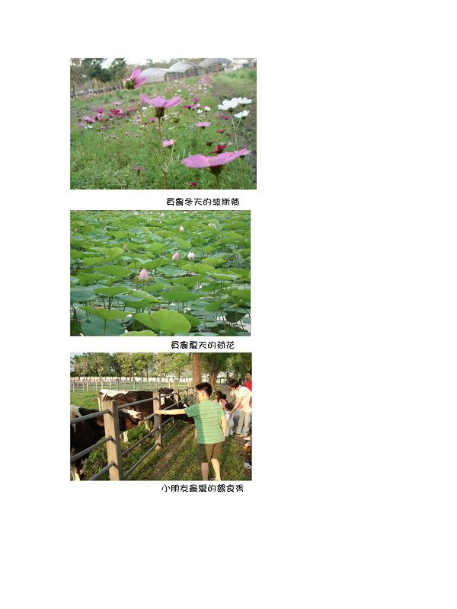  
  
  
[*本帖最後由 fdestea 於 2011-5-23 10:02 編輯*]

**附件**

**http://web.fdes.chc.edu.tw/field_trip/images/attachicons/pdf.gif**[**1044新港國小-員林小吃一日遊.pdf**](http://web.fdes.chc.edu.tw/field_trip/attachment.php?aid=47)(392.94 KB)

2011-1-18 13:10, 下載次數: 3299